Утренник в старшей группе

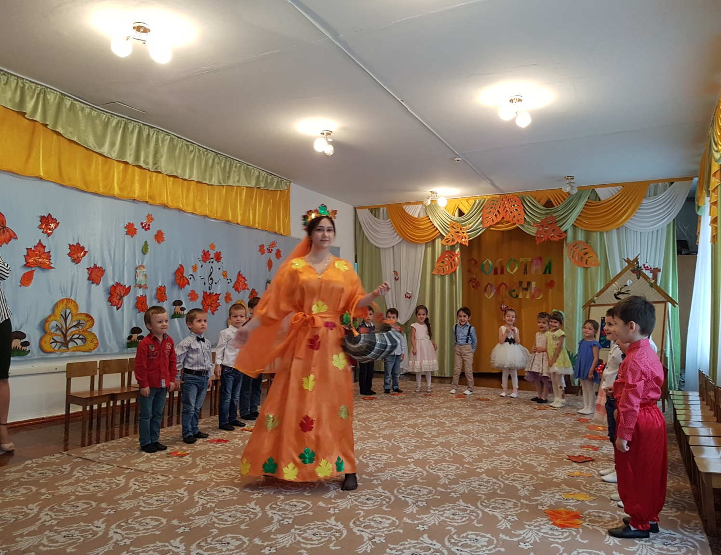

"Осень, ласковая сказка"

Воспитатель Магомедэминова А.А.

Г.Кизляр, 2020г.

Дети под музыку входят в зал, выстраиваются полукругом.
Ведущая: Дорогие ребята, уважаемые взрослые!
Сегодня наш зал превратился в сказочный осенний лес.
Посмотрите как в зале нарядно и красиво!

Реб.1 Заглянул сегодня праздник в каждый дом,
Потому что бродит Осень за окном!
Заглянул осенний праздник в детский сад,
Чтоб порадовать и взрослых и ребят!
Нынче праздник на дворе –наступила осень!
Мы об Осени детей рассказать попросим.

Реб. 2 Осень – желтенькое слово
Жёлтенькой картинки.
Потому что пожелтели
Листья на осинке.

Реб.3 Любит осень жёлтый цвет:
С жёлтым дождиком рассвет,
Пожелтевшую траву, и опавшую листву.
Листьев жёлтые страницы,
Улетают снова птицы.
Погрустить любит она,
Осень – жёлтая пора.

Реб.4 Осень – ласковое слово, теплые денечки,
Потому что солнце дружит с легким ветерочком.

Реб.5 Осень - вкусненькое слово, варится варенье,
Потому что фруктов много, много угощенья!

Реб.6 В зал осенний мы пришли
Повстречаться с Осенью.
Нам под ноги тихо-тихо
Осень листья бросила.

Реб.7 Листики кружатся
Нам под ноги ложатся.
Листья желтые летят, -
Осень, осень листопад!
Реб.8 Мы праздник сегодня устроим
И осень к нам в сад позовем.
Попляшем мы с ней, поиграем,
Осенние песни споем!
ПЕСНЯ: «Осень в лесу»
Ведущий: Но где же Осень?
Вдруг она забыла к нам дорожку?
С делами, может быть, пока
Замешкалась немножко?
Ребята, давайте пригласим красавицу Осень к нам в гости?
Давайте все вместе дружно крикнем:
Осень! Осень! В гости просим!
Входит Осень
Осень: Здравствуйте, ребятишки, -
Девчонки и мальчишки!
Я - Осень золотая, в гости к вам пришла.
Жёлтыми листочками всю землю убрала.

Ведущая: Мы очень рады, Осень,
Вновь встретиться с тобой!
Прочтем стихотворенья
Для гостьи дорогой!

Реб.9 В платье пестром, золотистом
Осень к нам явилась в зал,
Как прекрасная царица,
Открывающая бал.

Реб. 10Ты так красива, Осень,
В наряде золотом!
Листочек красный, жёлтый
Летает за окном.

Реб. 11 Здесь мы праздник радостный
Весело встречаем,
Для тебя сейчас споем,
Осень золотая!
Танец с листьями
Осень:Ребята, а вы любите сказки?
Дети Да!
Осень Тогда сидите тихонько и слушайте волшебную осеннюю сказку!
Жила-была девочка Соня. И вот однажды осенью, пошла она в лес, за грибами. Скоро солнышко спряталось за тучку, и стал накрапывать дождик...
Сценка “Девочка и зонтик”
Девочка с корзинкой и зонтиком обходит зал, останавливается у пенька, ставит корзинку наземь.

Девочка: Все сильней стучат дождинки по ветвям и по тропинке.
Я гуляю под зонтом и мне дождик нипочем!
Выпрыгивает Зайчик, дрожит от холода
Зайчик: Холодает с каждым днем, очень зябко под дождем!
Весь дрожу я, весь промок, как осиновый листок!
Мне бы домик, да посуше, там согрел бы лапки, уши. Апчхи!
Девочка зовет его под зонт
Девочка: Залезай под зонт, малыш, согреешь лапки – убежишь!
Появляется Лисичка
Лисичка: Зонтик ваш такой чудесный, нам втроем не будет тесно!
Вы подвиньтесь, потеснитесь, и меня к себе пустите!

Девочка: К нам, Лисичка, поспеши, Хвост пушистый подсуши!
Медведь: Добрый день! Я бурый Мишка! Собирал в лесу я шишки!
Можно мне под зонтик влезть, нос и уши обогреть?

Лисичка: Очень уж велик твой рост! Ты помнёшь мой пышный хвост!

Девочка: Заходи под зонт Мишутка - мокнуть под дождем не шутка!

Ежик: Я колючий мокрый ежик, не жалею своих ножек.
Так промок я, помогите! И меня к себе пустите.

Девочка: Лезь под зонтик, раз, два, три, только иглы убери!

Воробей: Я под дождиком летал, всюду зернышки искал.
Крылышки отяжелели, я летаю еле-еле.

Девочка: К нам воробушек лети, хватит места всем шести!
Дождик вместе переждем, нам не скучно под зонтом!

Осень Скоро солнышко вышло из-за тучки и дождик прекратился.

Девочка: Вот и дождик перестал! (закрывает зонтик)
Зайчик: Ну, тогда я поскакал!

Лисичка: До свиданья, мне пора, там, в лесу, моя нора!

Медведь: Ну и мне пора в дорогу, спать пойду в свою берлогу!

Ежик: Побегу скорей домой, буду суп варить грибной!

Воробей: Полетел тогда и я, до свидания, друзья! – все зверушки уходят

Девочка: До свидания, зверушки! Позову своих подружек.
С собой зонтики возьмем и опять гулять пойдем.
Исполняется “Танец с зонтиками”
Ведущая Зонтики сейчас возьмем
Поиграем, отдохнем!
Проводится игра "Зонтики и лужи"
Дети делятся на 2 команды, каждой команде даётся по зонтику. Первые игроки с зонтиком в руках добегают до кубиков, стоящих на другом конце зала, обегают их и возвращаются назад, передают зонтик следующему игроку. Так должна пробежать вся команда.
Игра : «Собери грибы»
Ведущая
Сказка продолжается - приключенья - не кончаются!
Сценка “Девочка и грибы” - либо это говорит ведуший
Девочка: Я иду с корзинкой
Прямо по тропинке
Хоть и прячется грибок,
Попадется в кузовок!
Под музыку выбегают грибы)

Девочка: Ой, как много вас в лесу, всех сорву и унесу!

Грибы: Посчитай-ка до пяти и попробуй нас найти. - убегают на стулья.
Девочка: Раз, два, три, четыре, пять, я иду грибы искать!

Гриб: Ну-ка мой грибной народ - заводи свой хоровод!
Танец грибов
Осень Вот и подошла к концу наша волшебная осенняя сказка:
Что ж, пришла пора прощаться -
Дел немало у меня!
Всем желаю вам здоровья,
До свиданья, детвора!
Песня: «Осень ,осень…»

Ведущая. Уважаемые родители!
Закончился праздник, окончена встреча,
Настал расставания час.
Мы пели, играли - и всех согревали
Улыбки и блеск ваших глаз.
До новых встреч! До свидания!
Дети уходят из зала

